Праведный Иоанн Кормянский

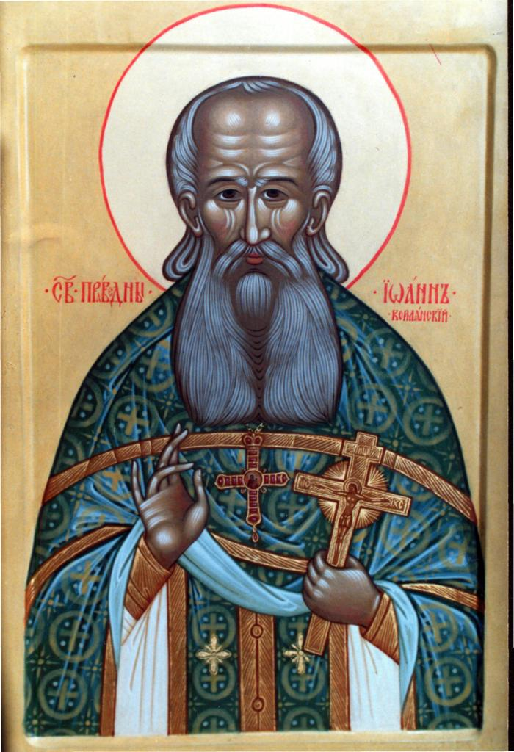

В 1837 году в семье иерея Иоанна Гашкевича в местечке Стрешин Рогачевского района Могилевской губернии родился сын. Малютку крестили и дали имя Иоанн в знак уважения к апостолу Иоанну Богослову.
Когда мальчик подрос, он стал помогать отцу в Свято-Покровском храме, сам сердечно молился. С течением времени у него возникла мечта посетить Киево-Печерскую лавру, поклониться ее святыням. После окончания церковно-приходской школы и духовного училища в возрасте 18 лет Иоанн поступает в Могилевскую духовную семинарию. Окончив ее в 1859 году, едет в другую церковно-приходскую школу преподавать Закон Божий. Там он вступает в брак с дочерью местного священника Марией и там же архиепископом Могилевским и Мстиславским Евсевием Орлинским рукополагается в иереи и направляется служить в Шерстинскую церковь Рождества Богородицы.
В молитвах и пастырской деятельности проходили года служения иерея Иоанна Гашкевича. После 1876 года отец Иоанн переводится в Свято-Никольскую церковь деревни Огородня Гомельского района. На новом месте Господь раскрывает в полной мере его духовные силы. Храм становится для него местом молитвенного подвига. В новом приходе батюшка прилагал много сил для благоустройства храма и церковных строений. Своей же собственности он никогда не имел. До конца дней жил скромно в старенькой хатке, крытой соломой.
В 1906 году Святейший Синод награждает батюшку орденом св. Анны II степени. Когда отцу Иоанну исполнилось 70 лет и прошло 45 лет его священничества, гомельский епископ Митрофан Краснопольский возвел его в сан протоиерея. Через 5 лет отца Иоанна награждают орденом равноапостольского князя Владимира IV степени. В возрасте 75 лет отец Иоанн уступает место служения своему младшему сыну Иоанну. Детей у батюшки было семеро. Все его четыре сына посвятили жизнь служению Церкви и Богу. После рождения младшего батюшка осуществил мечту детства - посетил Киево-Печерскую лавру. Там от старцев получил благословение придерживаться монашеского образа жизни. Отец Иоанн до смерти не употреблял мясной пищи, постился, многим помогал словом и делом, сердечно молился за нас, грешных.
Однажды пришла к батюшке вдова, у которой осталось пять сирот. Милосердный отец отдал ей свою корову. «Веди, твоим деткам она нужна больше», ободрил он женщину. В другой раз батюшка со слезами покорно молился за исцеление бесноватой женщины. После исцеления ему давали деньги. «Если брать за это награду - будет грех, - сказал отец Иоанн. - Ибо не мое это, а дар Божий. Как получил от Господа даром, так и вам отдаю».
Земной путь протоиерей окончил осенью 1917 года, но не закончилась его земная и небесная слава. Господь предназначил ему жизнь вечную. Похоронен он в деревне Огородня Добрушского района Гомельской области. В 1991 году были найдены нетленные мощи Божьего угодника, которые находятся теперь в Свято-Покровском храме деревни Корма Добрушского района.
К гробнице святого приходит много людей. И по вере своей получают они благодать Господню и исцеление.
Синодом Белорусского Экзархата в 1998 году протоиерей Иоанн Кормянский (Гашкевич) причислен к святым. День памяти святого праведника - 31 мая. Таким образом, Собор белорусских Святых увеличился еще на одного заступника за землю нашу и народ.

